T.C.
TRABZON ÜNİVERSİTESİ
YABANCI DİLLER YÜKSEKOKULU
YÖNETİM KURULU KARARI

Sayı: 28
Tarih: 31.10.2023

Toplantıda Bulunanlar

Doç. Dr. Servet ÇELİK | BAŞKAN
Dr. Öğr. Üyesi Bilal KARACA | ÜYE
Dr. Öğr. Üyesi Sevcan BAYRAKTAR ÇEPNİ | ÜYE
Doç. Dr. Mehmet KOKOÇ | ÜYE
Doç. Dr. Aynur YILMAZ | ÜYE
Dr. Öğr. Üyesi İbrahim EROL | ÜYE
Yüksekokul Sekreteri Furkan UÇAR | RAPORTÖR
GÜNDEM
- Yüksekokulumuz Mütercim ve Tercümanlık Bölümü İngilizce Mütercim ve Tercümanlık Anabilim Dalı bünyesine 1 adet doktor öğretim üyesi kadrosu aktarımı hususu.
- Yüksekokulumuz Mütercim ve Tercümanlık Bölümü İngilizce Mütercim ve Tercümanlık Anabilim Dalı bünyesine 2 adet araştırma görevlisi kadrosu aktarımı hususu.
- Gelen Evrak

Toplantı Yabancı Diller Yüksekokul Müdürü Doç. Dr. Servet ÇELİK başkanlığında saat 12:30’da başladı. Gündem maddelerinin görüşülmesine geçildi.
KARAR
- Yüksekokulumuz Mütercim ve Tercümanlık Bölümü İngilizce Mütercim ve Tercümanlık Anabilim Dalı bünyesine 1 adet doktor öğretim üyesi kadrosu aktarımı hususu görüşüldü.

Üniversitemiz Personel Daire Başkanlığı’nın 25.10.2023 tarih ve E-57832977-907.01-2300058235 sayılı atama izin sayısı hakkındaki yazısı incelendi, Devlet Yükseköğretim Kurumlarında Öğretim Elemanı Norm Kadrolarının Belirlenmesine ve kullanılmasına İlişkin Yönetmeliğin 5'inci maddesinin (6)'ıncı fıkrasında; “"(Değişik:RG-03/03/2022-31767) Cumhurbaşkanı kararıyla her yıl ilgili yükseköğretim kurumu için belirlenen atama izin sayılarının birimlere dağılımı, ilgili birim ve üniversite yönetim kurulunun görüşü alınarak rektör tarafından yapılır. Atama izin sayılarının, asgari kadroların kullanımı için birimlere tahsisi, ilgili birim yöneticisinin görüşü alınarak rektör tarafından gerçekleştirilir." hükmü uyarınca alınan 19.10.2023 tarih ve 236/4-1 sayılı Üniversite Yönetim Kurulu Kararı ile atama izni verilen 1(bir) adet Doktor Öğretim Üyesi kadrosunun ilgili bölüm başkanlığının 13.06.2023 tarihli gerekçeli talebi doğrultusunda Yüksekokulumuz Mütercim ve Tercümanlık Bölümü İngilizce Mütercim ve Tercümanlık Anabilim Dalına aktarımı talebinin yapılmasının uygun olduğuna,

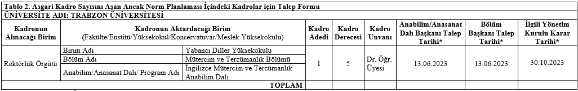

Gereğinin Personel Daire Başkanlığınca yerine getirilmek üzere Rektörlük Makamına arzına oy birliği ile karar verilmiştir.

- Yüksekokulumuz Mütercim ve Tercümanlık Bölümü İngilizce Mütercim ve Tercümanlık Anabilim Dalı bünyesine 2 adet araştırma görevlisi kadrosu aktarımı hususu görüşüldü.

Üniversitemiz Personel Daire Başkanlığı’nın 25.10.2023 tarih ve E-57832977-907.01-2300058240 sayılı atama izin sayısı hakkındaki yazısı gereği ve Devlet Yükseköğretim Kurumlarında Öğretim Elemanı Norm Kadrolarının Belirlenmesine ve kullanılmasına İlişkin Yönetmeliğin 5'inci maddesinin (6)'ıncı fıkrasında; “"(Değişik:RG-03/03/2022-31767) Cumhurbaşkanı kararıyla her yıl ilgili yükseköğretim kurumu için belirlenen atama izin sayılarının birimlere dağılımı, ilgili birim ve üniversite yönetim kurulunun görüşü alınarak rektör tarafından yapılır. Atama izin sayılarının, asgari kadroların kullanımı için birimlere tahsisi, ilgili birim yöneticisinin görüşü alınarak rektör tarafından gerçekleştirilir." hükmü uyarınca alınan 19.10.2023 tarih ve 236/1 sayılı Üniversite Yönetim Kurulu Kararı ile atama izni verilen 2(iki) adet Araştırma Görevlisi kadrosunun ilgili bölüm başkanlığının 13.06.2023 tarihli gerekçeli talebi doğrultusunda Yüksekokulumuz Mütercim ve Tercümanlık Bölümü İngilizce Mütercim ve Tercümanlık Anabilim Dalına aktarımı talebinin yapılmasının uygun olduğuna,

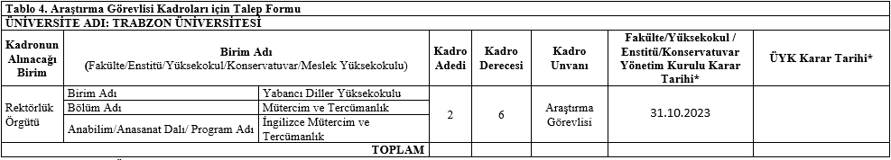

Gereğinin Personel Daire Başkanlığınca yerine getirilmek üzere Rektörlük Makamına arzına oy birliği ile karar verilmiştir.

….. Toplantı saat 12.50 de sona ermiştir….

